Islamistischer Terrorismus

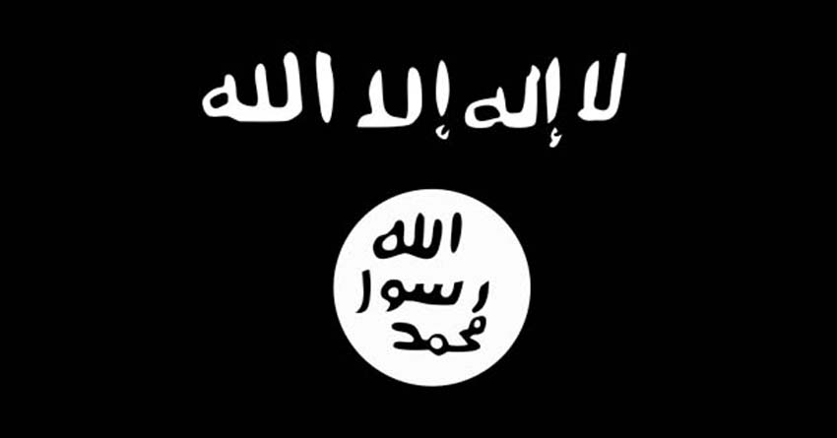
Flagge Islamischer Staat

I. Ziele
1. Religiöse legitimierte Staats- und Geselschaftsordung auf der Grundlage des Korans und der Scharia
→ Recht ist Religiös definiert

2. Ablehunung der westlichen Lebenswelt wegen:
→ Werte und Lebensstiel (Menschenwerte und Phluralismus)
→ Ausbeuter der Bodenschätze des arabischen Raumes
→ Unterstützung Israels, das arabische Gebiete besetzt

II. Mittel

- Physische Gewalt als primäres Mittel
→ will Angst und Schrecken verbreiten
→ Tod von Unbeteiligten wird im kauf genommen
→ spektakuläre Aktionen sollen massenmediale Wirkung erzielen

- Methode des „asymetrischen Krieges“
→ technologische und militärische Überlegenheit des Gegners umgehen
→ Selbstmordattentäter, gegen die es kaum einen Schutz gibt
→ Verwundbarkeit des Westens demonstrieren

